Форум ГКВ 2023. Информация. Дискуссия. Стратегия.
6 февраля 2023 г в Красном зале 2 павильона МВЦ Крокус Экспо состоялся Форум Главный Канцелярский Вопрос 2023. За два десятка лет Форум ГКВ стал главным информационным центром, отражающим развитие канцелярского рынка в рамках российской и мировой экономики, и активной дискуссионной площадкой, где происходит свободный обмен мнениями участников отрасли.
В один день вместились анализ и итоги прошедшего года, тренды настоящего, а также ожидания и прогнозы на ближайшее время, мнения экспертов экономики и маркетинга и профессионалов отрасли. Полученные знания помогут нам всем – участникам канцелярского рынка - скорректировать стратегию развития на ближайшее время.
В Форуме Главный Канцелярский Вопрос 2023 приняли участие 586 человек - это рекордное количество за последние годы.
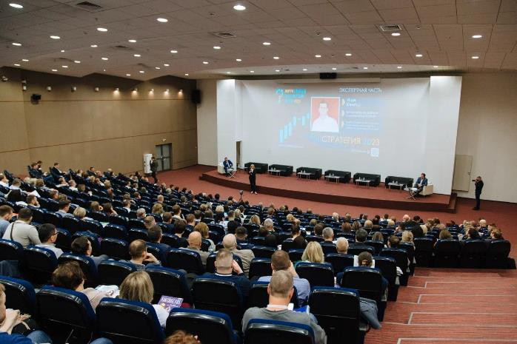

Ссылки на презентации будут высланы зарегистрированным посетителям Форума ГКВ 2023 15 февраля. Проверяйте электронную почту.
Для тех, кто хочет получить материалы раньше, или не смогли присутствовать на Форуме, мы опубликуем сегодня ссылку на презентации в нашем Telegram канале. Подписывайтесь: Telegram - новость будет в топе в течение месяца.
Внимание! публикация материалов Форума возможна только с разрешения дирекции Скрепка Экспо.

Видеоматериалы Форума ГКВ 2023 будут готовы после 1 марта 2023 г. Следите за нашими новостями.

Форум включал две основные части:

- Первая часть форума - выступления экспертов стратегического консалтинга, экономики, маркетинга для получения информации о текущей ситуации в мировой экономике России и мира, а также места в ней нашей отрасли.

Выступающие рассмотрели много показателей состояния экономики нашей страны - индекс потребительской уверенности, социально- экономические ожидания покупателей. Выяснили, что Россия №9 по объему ВВП в 2022 (№11 в 2021), и пока прогноз ВВП страны на 2023 год выглядит неплохо. В числе выигрышных стратегий для участников канцелярского рынка – максимальное усиление в РФ и сохранение связей с дружественными странами, изучение восточных языков, усиление в социальных сетях (со специализацией контента и таргетингом).

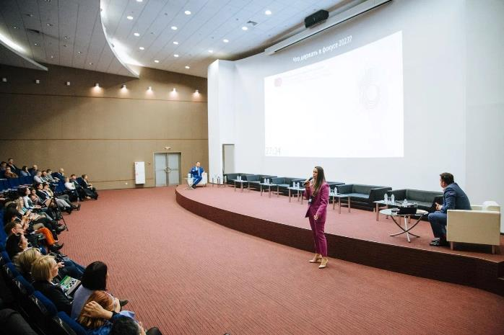
Спикеры:
- Екатерина Пак - Представитель выставочного комитета Скрепка Экспо
- Илья Келпш - Менеджер по работе с клиентами РОМИР
- Зоя Стрелкова - Руководитель направления «Экономика компании» АРБ-ПРО
- Елена Сысуева - руководитель направления «Стратегический маркетинг»
АРБ-ПРО
- модератор Григорий Цукерман - владелец компании «Канцбюро», г. Челябинск
В течение выступлений проходил активный диалог между спикерами и сидящими в зале. Звучало множество вопросов и от модератора Форума, и от посетителей – обсуждались цифры и тренды докладов спикеров и выводы из этого для участников отрасли.

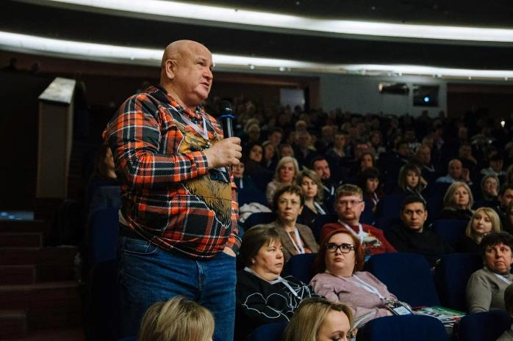

- Вторая часть форума - отраслевая: - панельная дискуссия, где выступали лидеры крупных компаний нескольких отраслей – канцелярских товаров, продукции для хобби и творчества, игрушек и игр, сувениров и подарков.
3 блока и 22 спикера от ведущих компаний отрасли - представители всех звеньев канцелярской товаропроводящей цепочки: федеральные компании, производители, представительства иностранных брендов, регионального опта и розницы.
Первые лица лидирующих компаний отрасли не только подвели итоги 2022 года и определили текущие тенденции развития, но и искренно поделились своими мнениями по вопросам дальнейшего развития. Это обеспечило высокий интерес слушателей и активный диалог спикеров и зала на протяжении всей отраслевой части. Посетители Форума сразу берут на заметку полезные знания и стратегии, применимые для бизнеса.

Главный модератор - Григорий Цукерман - владелец компании «Канцбюро», г. Челябинск
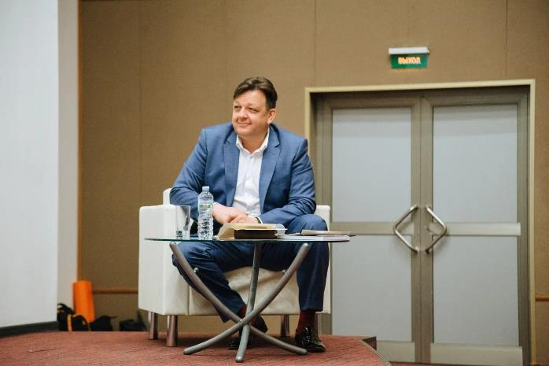

Блок 1. Влияние экономической ситуации на канцелярскую отрасль России.

Вопросы:
1) Трансформация потребления канцелярской продукции под влиянием экономических факторов.
2) Произошел ли на самом деле уход иностранных брендов из России, и какой эффект это оказало на рынок.
3) Будущее розничной торговли.

Спикеры блока
- Сугробов Павел - Руководитель управления продаж канцтоваров компании Merlion
- Дина Ермакова - Директор по оптовым продажам компании ФАРМ, Москва
- Мирзаханьян Виктория - Руководитель отдела маркетинга и продаж компании ДПС
- Винокурова Светлана - Директор по продажам компании Hatber
- Трошков Игорь - Представитель бренда Pilot
- Смирнов Александр - Коммерческий директор компании ОПТимист, г. Курск
- Сафазада Фарид - Владелец компании Студент, г. Ставрополь
- Ивашевич Элеонора - Директор по продажам и маркетингу ТД Канцелярские Товары, г. Омск

Блок 2. Отрасль и взаимодействие с государством.

Вопросы:
1) Как на нашу отрасль повлияли санкции и их последствия: нарушение логистических цепочек, рост цен на сырье, отсутствие комплектующих и нового оборудования.
2) Результат импортозамещения в отрасли.
3) Отрасль и взаимодействие с государством.

- Модератор блока - Борис Кац - Основатель фирмы ГАММА ТД и председатель совета директоров АО "Планета увлечений" (хобби-гипермаркетов ЛЕОНАРДО), г. Москва
Спикеры блока
- Константин Подшивалов - Генеральный директор компании ФИНСИБ, г. Новосибирск
- Василий Фатеев - Генеральный директор компании Фарм, г. Москва
- Дмитрий Вальдман - Директор компании Феникс+, г. Ростов
- Максим Комин - Директор по продажам компании ЛУЧ, г. Ярославль
- Борис Кац - Основатель фирмы ГАММА ТД и председатель совета директоров АО "Планета увлечений" (хобби-гипермаркетов ЛЕОНАРДО), г. Москва
- Алексей Пшанцев - Директор представительства DELI СНГ
- Константин Румянцев - Директор компании ЛИКОР, г. Сыктывкар
- Демина Татьяна - Владелец компании Секретория, г. Оренбург
- Медведев Игорь - Владелец компании Вимком (Офисная Планета), г. Черкесск
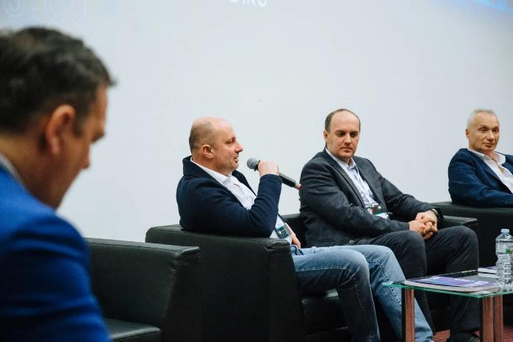

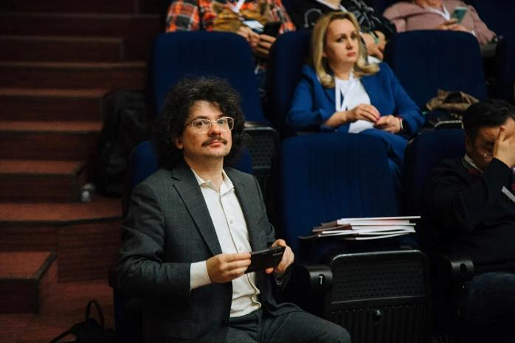

Блок 3. Ситуация по рынку и стратегия 2023. Обзорные доклады спикеров и панельная дискуссия.

Ситуация по рынку и стратегия 2023.
Обзорные доклады спикеров и панельная дискуссия

Темы и спикеры блока:
- Обзорная ситуация по рынку и стратегия 2023.
Павел Голубев - Коммерческий директор компании Рельеф-Центр
- Бумбел. Ситуация по рынку и стратегия 2023.
Евгений Дьяков - Заместитель коммерческого директора компании ПЗБМ
- Товары для хобби и творчества. Ситуация по рынку и стратегия 2023.
Игорь Зайцев - Директор по продажам Гамма ТД
- Товары для детского творчества. Ситуация по рынку и стратегия 2023.
Ольга Клековкина - Директор по развитию бренда Гамма ОАО
- Товары для художников. Ситуация по рынку и стратегия 2023.
Алексей Бродянский - Директор по маркетингу компании MPM
- Форматная бумага. Ситуация по рынку и стратегия 2023.
Коломейцев Игорь - Директор по продажам Монди СЛПК
- Модератор Григорий Цукерман - владелец компании Канцбюро, г. Челябинск

Форум ГКВ 2023 завершился фуршетом для участников и посетителей, где гости и спикеры пообщались в неформальной обстановке и обсудили итоги прошедшего отраслевого мероприятия.

Таким образом, Форум Главный Канцелярский Вопрос 2023 в очередной раз объединил участников индустрии для обмена информацией, подведения итогов прошедшего года и создания стратегии на 2023 год.
Смотреть полную программу Форума ГКВ 2023

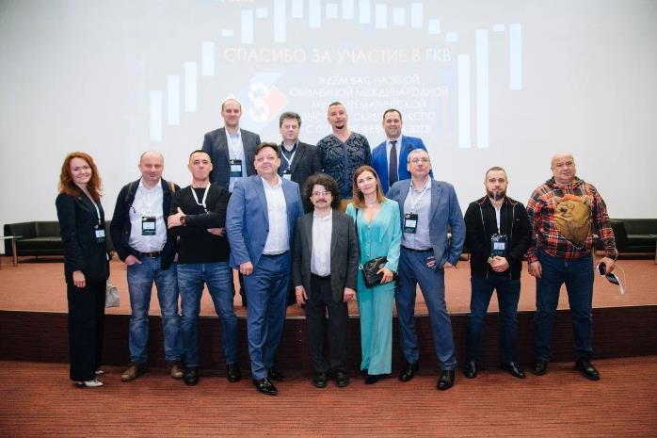

Благодарим спикеров и гостей Форума ГКВ, всех партнеров мероприятий Скрепка Экспо. Отдельная благодарность - нашим информационным партнерам, в том числе порталу
KanzOboz.ru – ключевому интернет-партнеру 30-й выставки Скрепка Экспо (и мероприятий в рамках выставки).

Ждем Вас на Форуме ГКВ 2024!

Внимание! Публикация материалов Форума ГКВ возможна только по согласованию с дирекцией Скрепка Экспо.

Оставайтесь в курсе наших новостей:
Cайт
Telegram
ВКонтакте
Instagram
Facebook
YouTube

